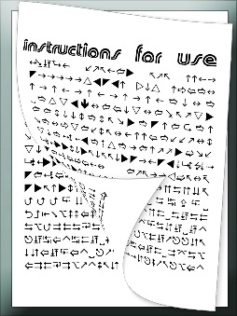
Analitzeu el vostre text instructiu
I ompliu la graella amb exemples

CARACTERÍSTIQUES | EL NOSTRE TEXT
Ens explica com …
Fa servir verbs en present?
Escriu-ne un mínim de tres.
Fa servir verbs en imperatiu?
Escriu-ne un mínim de tres.
Fa servir elements d’ordenació temporal? Quins?
Fa servir alguna forma d’obligació? Quina?
Adjunta alguna fotografia o dibuix per reforçar l’explicació? Quins?

Ens comenta els elements que necessitarem? Quins?

